Título (Sustituya aquí el nombre del artículo, utilice entre 15 y 17 palabras, usar letra Arial 16 negrita mayúsculas y minúsculas)

Nombre y apellidos del Autor 1¹
¹(Nombre y domicilio de la Institución a la que pertenece el autor 1).

Nombre y apellidos del Autor 2²
²(Nombre y domicilio de la Institución a la que pertenece el autor 2).

Nombre y apellidos del Autor 3³
³(Nombre y domicilio de la Institución a la que pertenece el autor 3).

Email del autor de contacto@correo.ext. [Arial 10]
(Recibido el ####)[Las fecha añadida por el editor]
(Aceptado el ####)[Las fecha añadida por el editor]
EXPLORANDO CON+CIENCIA, No. XX, meses y año, Tecnológico Nacional de México - ITVM

Resumen [Arial 14]
La extensión debe ser de 150 a 200 palabras, sea conciso. El resumen debe dar una visión general del trabajo. No modifique el tamaño, tipo de letra, márgenes. [Arial 10]
Palabras clave: Incorporar de 3 a 5 descriptores que ilustren el contenido del artículo. [Arial 10]
Abstract [Arial 14]
Revisar cuidadosamente la redacción del resumen en inglés. [Arial 10]
Keywords: Anexar 3 a 5 descriptores que ilustren el contenido del artículo en inglés
PACS: Exclusivo para trabajos de Física o Matemáticas. Insertar al menos 2 números de la clasificación PACS que más se ajusten. Ejemplo: 01.30.Os, 01.40.–d, 45.20.D– Revisar en:
https://ufn.ru/en/pacs/. [Arial 10]

I. Introducción [Arial 14]
[Arial 10] Debe centrarse en los antecedentes que dieron origen a la investigación, la aportación esperada o justificación y al final los objetivos de la investigación. Debe seguir estos lineamientos para así facilitar la publicación de su artículo. Para enviar su propuesta debe contestar el formulario de Envío de Artículo
II. Fundamentación Teórica [Arial 14]
[Arial 10] Haga la referencia a la investigación precedente, las contribuciones de otros investigadores.
Puede dividir la información en subsecciones deberán escribirse en negrita [Arial 10] antecedidas por las letras del alfabeto sucesivamente, el procedimiento es el mismo dentro de cada sección. Por ejemplo…
A. Subsección 1
Texto de la subsección 1
B. Tablas y Figuras
[Arial 10] Las figuras (imágenes, diagramas, mapas, esquemas) deberán ser numeradas consecutivamente con números arábigos. Ser incluidas en el cuerpo del artículo, ser editables, también pueden ser enviados en archivo ser enviadas por separado en un archivo adjunto como archivo JPG o TIFF. El pie de página debe ser escrito como en los ejemplos siguientes.
Cuando se trate de archivos de imagen, deberán tener una resolución no menor de 300 dpi.
Figura 1.
El crecimiento del trigo bajo condiciones naturales. [Arial 9]
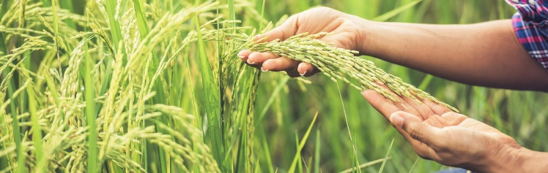
Nota. Adaptado de Título de la imagen, de Autor de la Imagen, año de publicación de laimagen, Fuente. Tipo de licencia.
Las tablas siempre deberán ser en texto editable (no imagen). Deben numerarse de forma independiente a las figuras, de acuerdo al orden de aparición en el texto. En la parte superior de la tabla se escribe la palabra seguida de su correspondiente número, en negritas. En otra línea se escribe el título en cursiva, éste debe ser claro permitir comprender su significado sin tener que referirse al texto. Tanto el título como el contenido de la tabla debe ser con fuente Arial 9. va insertado en la parte superior de la tabla en [Arial 9 negrita]. El contenido de la tabla en [Arial 9]. La estructura debe ser clara con encabezamientos de columnas simples. Ejemplo:
Tabla 1.
Tamaño promedio de partículas como función de la molienda. [Arial 9]

Producto | Dosis (ml)
QR | 0.20
JF | 0.74
NM | 1.90

III. Metodología [Arial 14]
De manera detallada describir el contexto de la investigación.
Si utiliza caracteres matemáticos deberán escribirse en letra cursiva. En el caso de las fórmulas deben estar centradas y numeradas secuencialmente.

IV. Resultados [Arial 14]
En este apartado resaltan los hallazgos, lo trascendente de la investigación realizada. Deben ser claros, y coherentes con la metodología utilizada.
Recuerde no ser reiterativo, es decir, no exponer más de una vez un mismo dato en distintos formatos.
V. Discusión y análisis [Arial 14]
Deben presentarse bajo un orden lógico y sistemático, que permita la discusión con la(s) teoría (s) que sustenta el trabajo de investigación, así como con los antecedentes de otras investigaciones incorporadas en la sección de la Fundamentación Teórica.
Debe centrarse en resaltar las similitudes y contraposiciones. También puede exponer interpretaciones del autor, generalizaciones del trabajo, en caso que amerite.
VI. Conclusiones [Arial 14]
Aquí debe indicar las principales aportaciones originales del trabajo de investigación. Resaltar los aspectos relevantes del artículo, así como las insuficiencias y recomendaciones, si las hubiera.
VII. Referencias [Arial 14]
Las referencias bibliográficas se deben presentar en preciso orden alfabético, solo se incluyen aquellas que estén citadas en el artículo. Debe hacerlo siguiendo las normas APA 7ª edición.[Arial 8]
Para las referencias de Internet deben incluir el número DOI o la dirección URL a falta de éste

